Бриф на разработку чат-бота:
* Обязательно
Для того, чтобы мы принесли вашему бизнесу максимальное количество пользы подробно заполните этот Бриф.
1. Полное наименование компании, а также: сокращенные формы названия, названия наиболее узнаваемых продуктов и торговых марок. *

Ваш ответ:

2. Контактная информация Вашей компании. *

Укажите Ваш сайт, телефоны, фактический адрес, электронные адреса, мессенджеры, социальные сети и т.д.

Ваш ответ:

3. Сколько в среднем в месяц составляет бюджет на рекламу в интернете? *

Ваш ответ:

4. Сколько при описанных выше затратах в среднем получаете заявок в месяц? *

Ваш ответ:

5. Есть ли у Вас отдел продаж и сколько менеджеров? *

Ваш ответ:

6. Время (часы) работы (если регламентировано). *

Ваш ответ:

7. Номер Вашего WhatsApp, адрес электронной почты или название CRM-системы куда будут приходить Вам уведомления о поступивших заявках. *

Укажите данные тех ресурсов, на которые Вы хотите принимать сообщения или заявки от клиентов пришедших через вашего чат-бота. Возможно это будет Ваша почта или Ваш личный номер WhatsApp и т.д.

Ваш ответ:

8. Укажите номер телефона Вашего чат-бота. *

Вам необходимо приобрести сим-карту (или определить под эти цели имеющуюся) на которой будет зарегистрировать Вашего чат-бота.

Ваш ответ:

9. Оффер(ы) (спецпредложение) для включения его в первое сообщение, получаемое клиентом. *

Предустановленное сообщение, которое будет видеть клиент, когда перейдет по вашей рекламной ссылке и у него откроется чат. Это сообщение он должен отправить, чтобы бот начал свою работу.

Ваш ответ:

10. Текст приветственного сообщения перед главным меню. *

Это верхний блок с текстом, который увидит клиент когда бот начнет общение.
В приветственном сообщении должна содержаться краткая, но привлекательная и мотивирующая к действию информация для клиента. В ней должны быть приветствие от компании, описана Ваша работа, Ваш продукт, преимущества и прочие важные для клиента детали. Также мы рекомендуем сразу добавить Ваш логотип, который будет высылаться ботом внизу каждого меню.

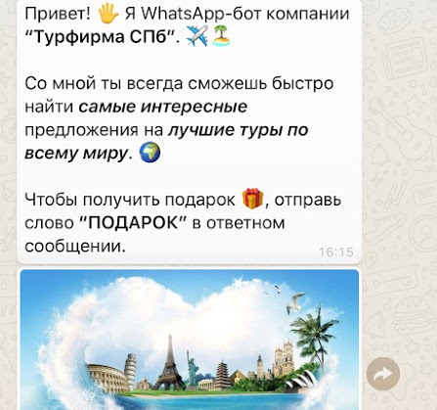

Ваш ответ:

11. Текст главного меню и разделы (не более 20).
Главное меню: 1____ 2____ 3____ 4____ 5____ *

В этом блоке должен быть написан призыв к целевому действию клиента, в нашем примере это фраза "Пришли в ответном сообщении цифру..." (это может быть выбери, узнай, нажми, отправь и т.д.). Также в этом блоке нужно указать пункты меню, по которому было бы интересно пройти. При переходе в каждый из пунктов, клиент должен получать соответствующую информацию. Перечислите Ваши пункты (1...., 2.... и т.д).
Можно сделать до 20 пунктов основного меню (но чем больше пунктов, тем сложнее Вашему клиенту будет их воспринимать). Просим Вас учесть это при составлении технического задания. Если Вам необходимо включить в бота воронку вопросов, для получения необходимой Вам информации, то предусмотрите такой пункт и напишите список вопросов в следующем пункте данного Брифа. Также есть возможность предусмотреть автоответы на какие-либо сообщения, например, бот может высылать промокод, получая от клиента сообщение со словом "Подарок", и. т.д.

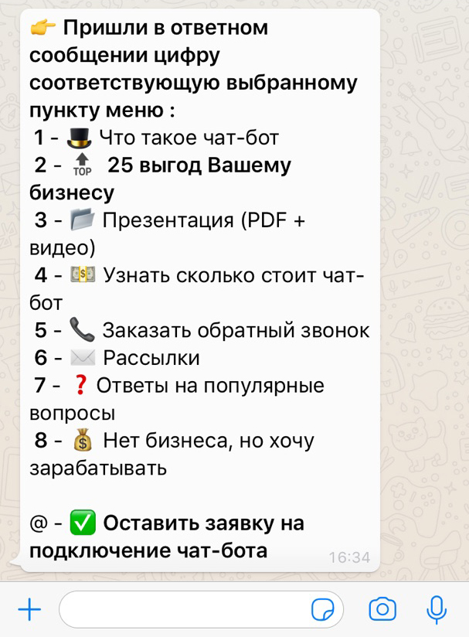

Ваш ответ:

………………………………………………………………………………………….

После заполнения пунктов главного меню и отправки этого Брифа подготовьте информацию, которая будет размещена в каждом из указанных Вами разделов (ссылки, тексты, файлы, фото, видео, pdf). Учитывайте их размер, возможности и особенности программы. Информация не должна быть большим текстом, трудно воспринимаемой и "скучной" для клиента.
Разнообразьте текст, делайте его наклонным, жирным, и вставляйте эмоджи: https://ru.piliapp.com/emoji/list/

Информация, которая будет размещена в каждом из указанных вами разделов:

Ваш ответ:

12. Основная задача бота. Какое целевое действие должен выполнить клиент? *

Что в итоге Вы хотите получить от клиента, который зашел в Вашего бота?
Например: записаться на приём, заказать обратный звонок, оставить заявку на товар и т.д.

Ваш ответ:

13. Какая клиентская информация нужна для оформления заявки (номер, имя и т.д.). *
Что должен оставить или заполнить Ваш клиент в заявке?

Ваш ответ:

14.Основные продукты и услуги компании, которые Вы будете продвигать при помощи бота. *

Рекомендовано один бот настроить на один, максимум два продукта. Большое количество продуктов в боте усложняет процесс принятия решения и расфокусирует внимание клиента.

Ваш ответ:

15. Текущие акции. *

Если у вас сейчас проходя акции обязательно расскажите о них в боте. Опишите ниже саму акцию. Условия участия в ней. Это позволит нам скорректировать текст и порекомендовать лучший вариант подачи информации.

Ваш ответ:

16. Портрет целевой аудитории (кратко). *

Опишите возраст, пол, социальный статус и прочие параметры Вашего клиента. Это поможет понять как преподнести информацию в боте.

Ваш ответ:

17. Как клиенты компании будут узнавать о боте (рассылка от бота, информация на сайте, реклама и т.д.). *

Эта информация важна для выбора формата ссылки для входа в бот!

Ваш ответ:

18. Укажите на какое юридическое или физическое лицо заключен договор на создание и сопровождение чат-бота.

Ваш ответ:

19. Контактное лицо, с кем можно связаться *

Ваш ответ:

………………………………………………………………………………………………………………..

После отправки Брифа с Вами свяжется наш технический специалист и уточнит всю необходимую информацию для запуска чат-бота.

